Задания для самостоятельной работы

Задание. Плановый отдел компании собрал полную информацию о видах и параметрах основных годовых работ. Известны технологическая последовательность работ, а также их продолжительность Т_{n}, минимальное количество необходимых рабочих и фактически имеющееся количество исполнителей по каждой работе N_{n}.
Номер схемы задания и исходные данные представлены в табл. 1–3.

Определите параметры сетевого графика: ранний срок свершения события t_{ip}; поздний срок свершения события t_{iп}; резерв времени события r_{i}; полный резерв времени работы r_{п}, свободный резерв времени работы r_{св}, частный резерв времени работы r_{ч}.
Постройте сетевой график в масштабе времени по ранним срокам свершения работ.

Таблица 1
Продолжительность работ, дни
1-я цифра. | Т₁ | Т₂ | Т₃ | Т₄ | 2-я цифра. | Т₅ | Т₆ | Т₇ | Т₈ | Т₉ | 3-я цифра. | Т₁₀ | Т₁₁ | Т₁₂ | Т₁₃ | Т₁₄ | Рис. год
0 | 2 | 0 | 0 | 5 | 0 | 5 | 2 | 9 | 2 | 9 | 0 | 3 | 4 | 5 | 4 | 1 | 1
1 | 4 | 4 | 5 | 3 | 1 | 1 | 4 | 1 | 8 | 3 | 1 | 1 | 7 | 3 | 8 | 2 | 2
2 | 1 | 5 | 1 | 4 | 2 | 9 | 3 | 3 | 0 | 5 | 2 | 4 | 0 | 5 | 1 | 6 | 3
3 | 5 | 7 | 7 | 1 | 3 | 6 | 4 | 9 | 6 | 4 | 3 | 7 | 9 | 4 | 6 | 9 | 4
4 | 7 | 4 | 3 | 4 | 4 | 9 | 3 | 1 | 2 | 9 | 4 | 9 | 2 | 6 | 5 | 2 | 5
5 | 3 | 4 | 6 | 5 | 5 | 6 | 8 | 4 | 7 | 4 | 5 | 1 | 8 | 1 | 7 | 7 | 6
6 | 5 | 7 | 9 | 0 | 6 | 1 | 9 | 0 | 6 | 8 | 6 | 7 | 1 | 5 | 3 | 1 | 7
7 | 4 | 1 | 3 | 6 | 7 | 4 | 2 | 8 | 2 | 6 | 7 | 4 | 6 | 0 | 8 | 7 | 8
8 | 8 | 5 | 7 | 4 | 8 | 6 | 9 | 4 | 8 | 4 | 8 | 6 | 1 | 4 | 3 | 3 | 9
9 | 3 | 9 | 2 | 6 | 9 | 0 | 7 | 7 | 2 | 8 | 9 | 5 | 7 | 5 | 9 | 0 | 0

Таблица 2
Минимальное и фактическое количество рабочих по видам работ, чел
1-я цифра | N₁ | N₂ | N₃ | N₄ | 2-я цифра | N₅ | N₆ | N₇ | N₈ | N₉ | 3-я цифра | N₁₀ | N₁₁ | N₁₂ | N₁₃ | N₁₄
0 | 2,5 | 1,2 | 6,8 | 3,4 | 0 | 6,6 | 4,4 | 2,9 | 5,6 | 9,9 | 0 | 2,7 | 7,9 | 5,5 | 6,7 | 2,6
1 | 3,3 | 5,6 | 5,5 | 8,8 | 1 | 2,8 | 8,9 | 5,7 | 3,8 | 4,4 | 1 | 7,7 | 6,6 | 8,9 | 7,8 | 6,8
2 | 6,9 | 3,5 | 3,3 | 5,5 | 2 | 5,7 | 1,5 | 5,9 | 1,9 | 4,8 | 2 | 4,7 | 6,8 | 1,2 | 2,5 | 1,3
3 | 1,4 | 9,9 | 2,3 | 7,8 | 3 | 3,6 | 2,5 | 6,8 | 6,9 | 1,8 | 3 | 5,8 | 1,1 | 6,6 | 3,5 | 2,5
4 | 4,9 | 5,5 | 4,8 | 8,8 | 4 | 5,9 | 3,9 | 4,4 | 3,7 | 8,8 | 4 | 1,4 | 2,5 | 4,5 | 2,4 | 6,6
5 | 8,9 | 3,4 | 1,3 | 4,8 | 5 | 5,6 | 4,8 | 8,9 | 3,6 | 3,8 | 5 | 4,8 | 5,9 | 1,8 | 5,9 | 1,7
6 | 1,2 | 2,8 | 6,8 | 2,6 | 6 | 2,9 | 5,8 | 4,8 | 1,7 | 3,4 | 6 | 5,6 | 8,8 | 2,3 | 6,8 | 7,7
7 | 3,9 | 8,9 | 5,5 | 3,3 | 7 | 2,9 | 3,9 | 1,6 | 8,9 | 5,7 | 7 | 9,9 | 1,8 | 2,9 | 7,8 | 4,4
8 | 2,6 | 3,0 | 5,5 | 9,9 | 8 | 2,6 | 3,4 | 4,7 | 1,8 | 2,2 | 8 | 1,9 | 2,2 | 1,7 | 8,8 | 4,6
9 | 3,9 | 1,4 | 2,6 | 1,9 | 9 | 4,8 | 7,8 | 3,3 | 2,9 | 8,9 | 9 | 6,9 | 1,1 | 4,4 | 5,5 | 6,6

Таблица 3
Количество рабочих и продолжительность работ, дни
1-я цифра | N₁₅ | N₁₆ | N₁₇ | N₁₈ | 2я цифра | N₁₉ | N₂₀ | Т₁₅ | Т₁₆ | 3-я цифра | Т₁₇ | Т₁₈ | Т₁₉ | Т₂₀ | N_{бр}
0 | 3,7 | 4,4 | 2,6 | 1,5 | 0 | 5,5 | 2,7 | 6 | 4 | 0 | 4 | 2 | 3 | 5 | 8
1 | 6,7 | 1,4 | 8,9 | 4,6 | 1 | 1,6 | 3,8 | 0 | 7 | 1 | 4 | 6 | 6 | 4 | 9
2 | 2,5 | 8,8 | 3,6 | 1,3 | 2 | 6,9 | 5,6 | 3 | 5 | 2 | 5 | 7 | 4 | 5 | 10
3 | 5,6 | 5,5 | 4,5 | 9,9 | 3 | 3,6 | 1,7 | 7 | 9 | 3 | 5 | 4 | 1 | 7 | 11
4 | 8,8 | 2,4 | 6,6 | 3,5 | 4 | 2,8 | 6,8 | 5 | 6 | 4 | 6 | 5 | 5 | 9 | 6
5 | 4,6 | 8,9 | 1,2 | 5,5 | 5 | 4,9 | 3,9 | 5 | 4 | 5 | 9 | 8 | 2 | 4 | 8
6 | 1,1 | 3,4 | 5,9 | 4,7 | 6 | 1,8 | 2,8 | 6 | 0 | 6 | 8 | 5 | 6 | 0 | 7
7 | 1,8 | 6,6 | 5,9 | 7,8 | 7 | 5,7 | 2,9 | 5 | 4 | 7 | 3 | 5 | 7 | 5 | 6
8 | 3,3 | 7,7 | 2,3 | 5,7 | 8 | 7,9 | 5,8 | 5 | 6 | 8 | 7 | 6 | 3 | 2 | 5
9 | 5,8 | 2,2 | 2,5 | 4,8 | 9 | 4,4 | 1,9 | 2 | 8 | 9 | 5 | 9 | 6 | 4 | 5

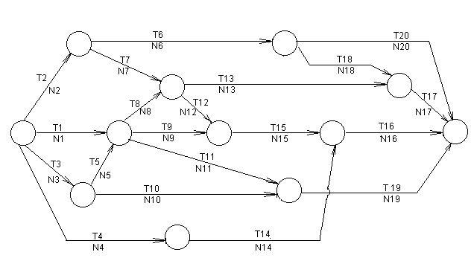
Рис. Сетевой график работ на 1-й год

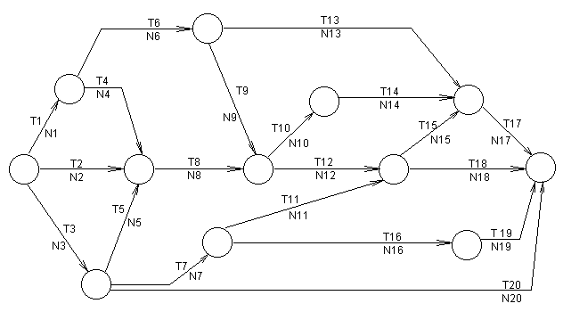

Рис. Сетевой график работ на 2-й год

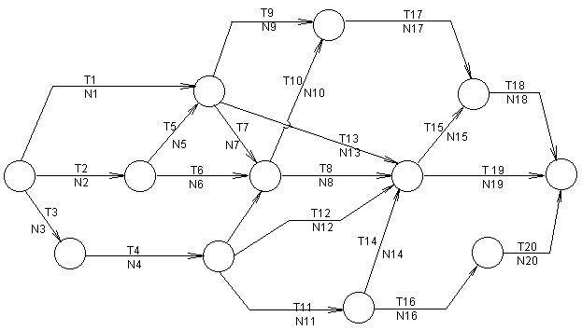
Рис. Сетевой график работ на 3-й год
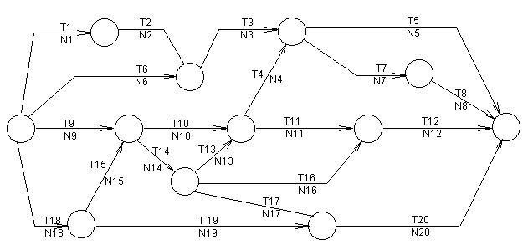
Рис. Сетевой график работ на 4-й год

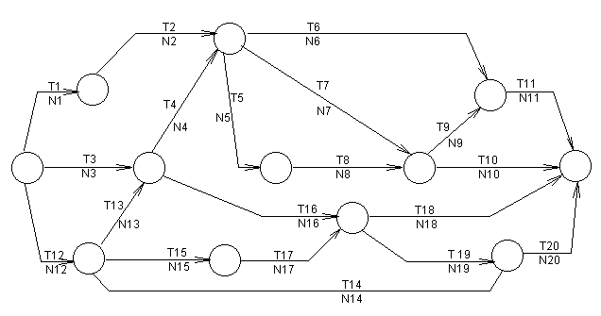

Рис. Сетевой график работ на 5-й год

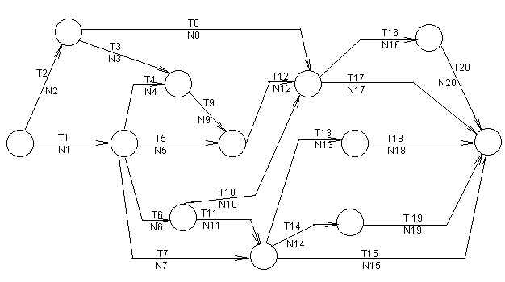
Рис. Сетевой график работ на 6-й год
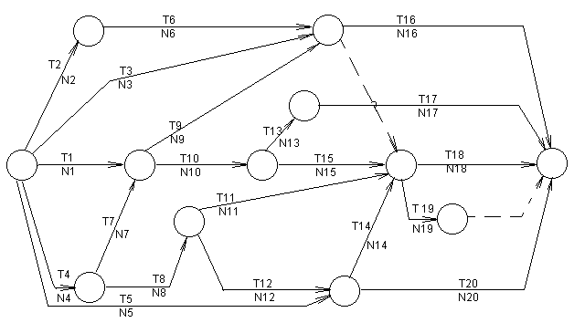

Рис. Сетевой график работ на 7-й год
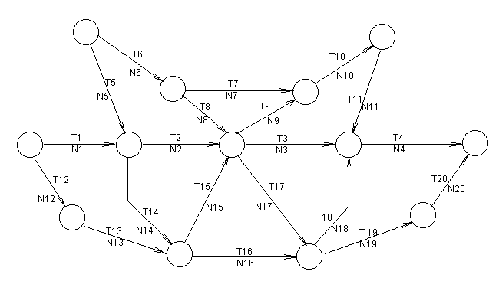

Рис. Сетевой график работ на 8-й год

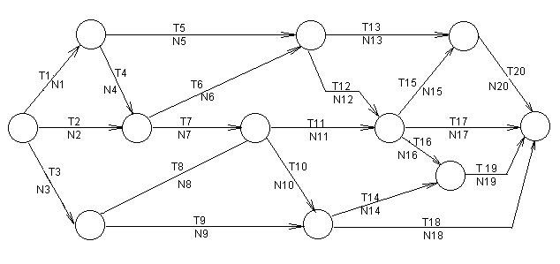
Рис. Сетевой график работ на 9-й год
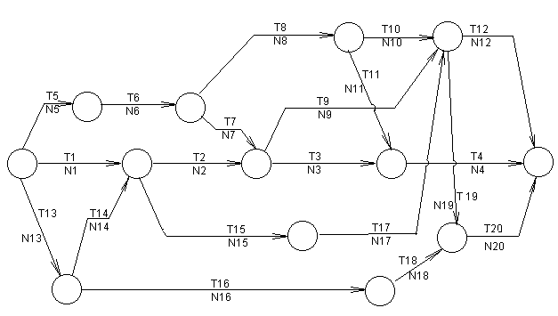

Рис. Сетевой график работ на текущий год

